ФЕДЕРАЛЬНАЯ СЛУЖБА СУДЕБНЫХ ПРИСТАВОВ

|  |  |  |
| --- | --- | --- |
| **656056,**  **г. Барнаул,**  **ул. Пушкина, 17**  **Тел. доверия**  63-96-92 |  | **Главное управление Федеральной службы судебных приставов по Алтайскому краю** |

*18 октября 2022 Пресс-релиз г. Барнаул*

**Наказали рублем: судебные приставы помогли барнаульцу защитить свои права в конфликте с банком**

За нарушение действующего законодательства при осуществлении взыскания просроченной задолженности с жителя города Барнаула, акционерное общество «Газпромбанк» привлечено к административной ответственности.

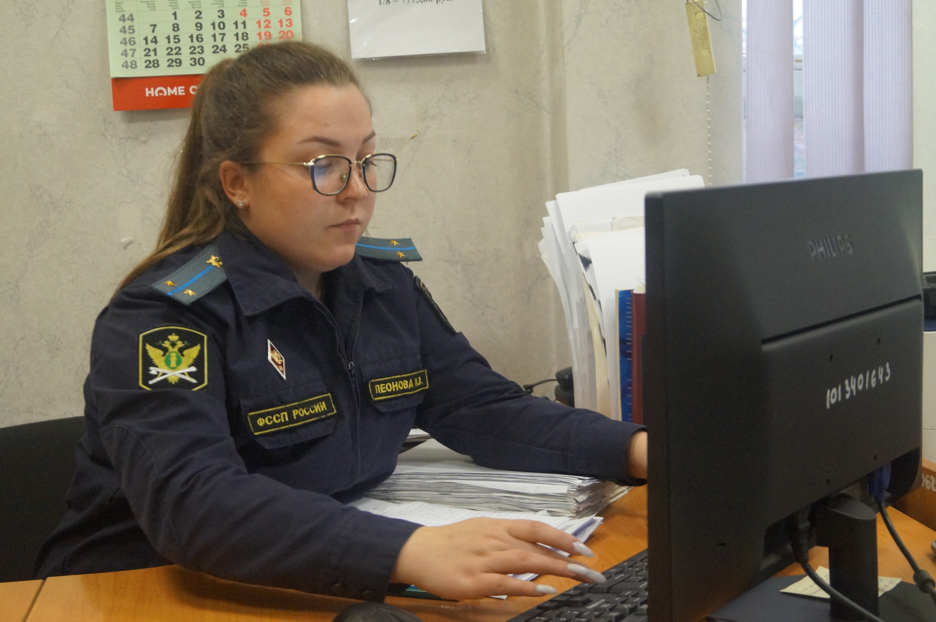

В Главное управление Федеральной службы судебных приставов по Алтайскому краю поступило обращение мужчины, в котором содержались сведения о нарушении банковской организацией требований Федерального закона № 230-ФЗ «О защите прав и законных интересов физических лиц при осуществлении деятельности по возврату просроченной задолженности…».

В рамках проведенного административного расследования установлено, что банк осуществлял взаимодействие с должником посредством телефонным переговоров в неустановленное законом время (после 22.00 часов), а также направлял смс-сообщения, в которых отсутствовали сведения о наименовании и телефоне кредитора.

В результате должностными лицами отдела ведения государственного реестра и контроля за деятельностью юридических лиц, осуществляющих функции по возврату просроченной задолженности, в отношении кредитной организации возбуждено дело об административном правонарушении, ответственность за которое предусмотрена ч. 1 ст. 14.57 КоАП РФ (Нарушение требований законодательства о защите прав и законных интересов физических лиц при осуществлении деятельности по возврату просроченной задолженности). По результатам рассмотрения юридическому лицу назначено наказание в виде штрафа в 50 тыс. рублей.

Попытка банка обжаловать в судебной инстанции решение, принятое сотрудниками ГУФССП России по Алтайскому краю, не принесла желаемого результата – решение осталось без изменений. Штраф выплачен банком в полном объеме.

**Пресс-служба ГУФССП России по Алтайскому краю**